市招考办召开2021年新高考升学辅导培训会议，6月26日将举办线上高考招生咨询会
整理归属 深圳市招生考试办公室
发布日期 2021-06-20
来源 深圳市招生考试办公室官网
栏目 首页轮播
存档日期 2026-10-27
原文链接 https://szeb.sz.gov.cn/szzkw/qt/sylb/content/post_8959971.html

为深入推进“我为群众办实事”实践活动，进一步增强我市高考考生志愿填报的科学性和合理性，深圳市招生考试办公室立足岗位实际，牢记“办人民满意的教育”宗旨，6月20日，在市教育考试指挥中心召开新高考升学辅导培训视频会议，本次会议邀请广东省教育考试院及深圳大学的专家做了专项培训，同时采取直播的方式，让全体深圳高考考生、家长收看培训会。
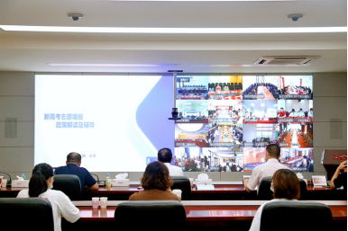
培训会上，广东省教育考试院专家围绕2021年新高考录取的相关政策和如何科学合理填报志愿等问题，从录取批次、志愿填报的相关说明、征集志愿投档、填报技巧和风险的规避等方面进行了专业的讲解。
深圳大学升学辅导专家分析实际案例，详细讲解高考志愿填报等高中生涯规划的核心问题及解决方法，提醒考生要认真查看招生章程规定条件，看清专业计划信息，注意志愿填报的梯度。
按照省教育考试院工作安排，2021年高考成绩预计6月26日出榜，市招考办将结合我市实际情况，召开全市志愿填报工作会，进一步部署我市今年高考考生志愿填报工作。此外，为方便在广东省招生的全国普通高等院校宣传招生政策、招生信息和办学情况,并为广大考生提供向招生学校咨询的机会，帮助考生更好地了解各高校的办学特点和专业信息，科学填报志愿,市招考办定于6月26日至30日通过“深圳高考咨询”平台举办线上现场咨询会，活动向全市考生及家长免费开放，欢迎广大考生、家长前往咨询。
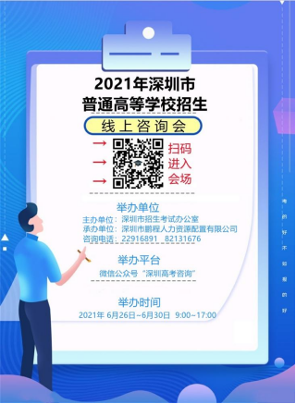
来源：深圳市招生考试办公室

